Муниципальное бюджетное образовательное учреждение дополнительного образования детей
«Центр дополнительного образования детей им. В. Волошиной»

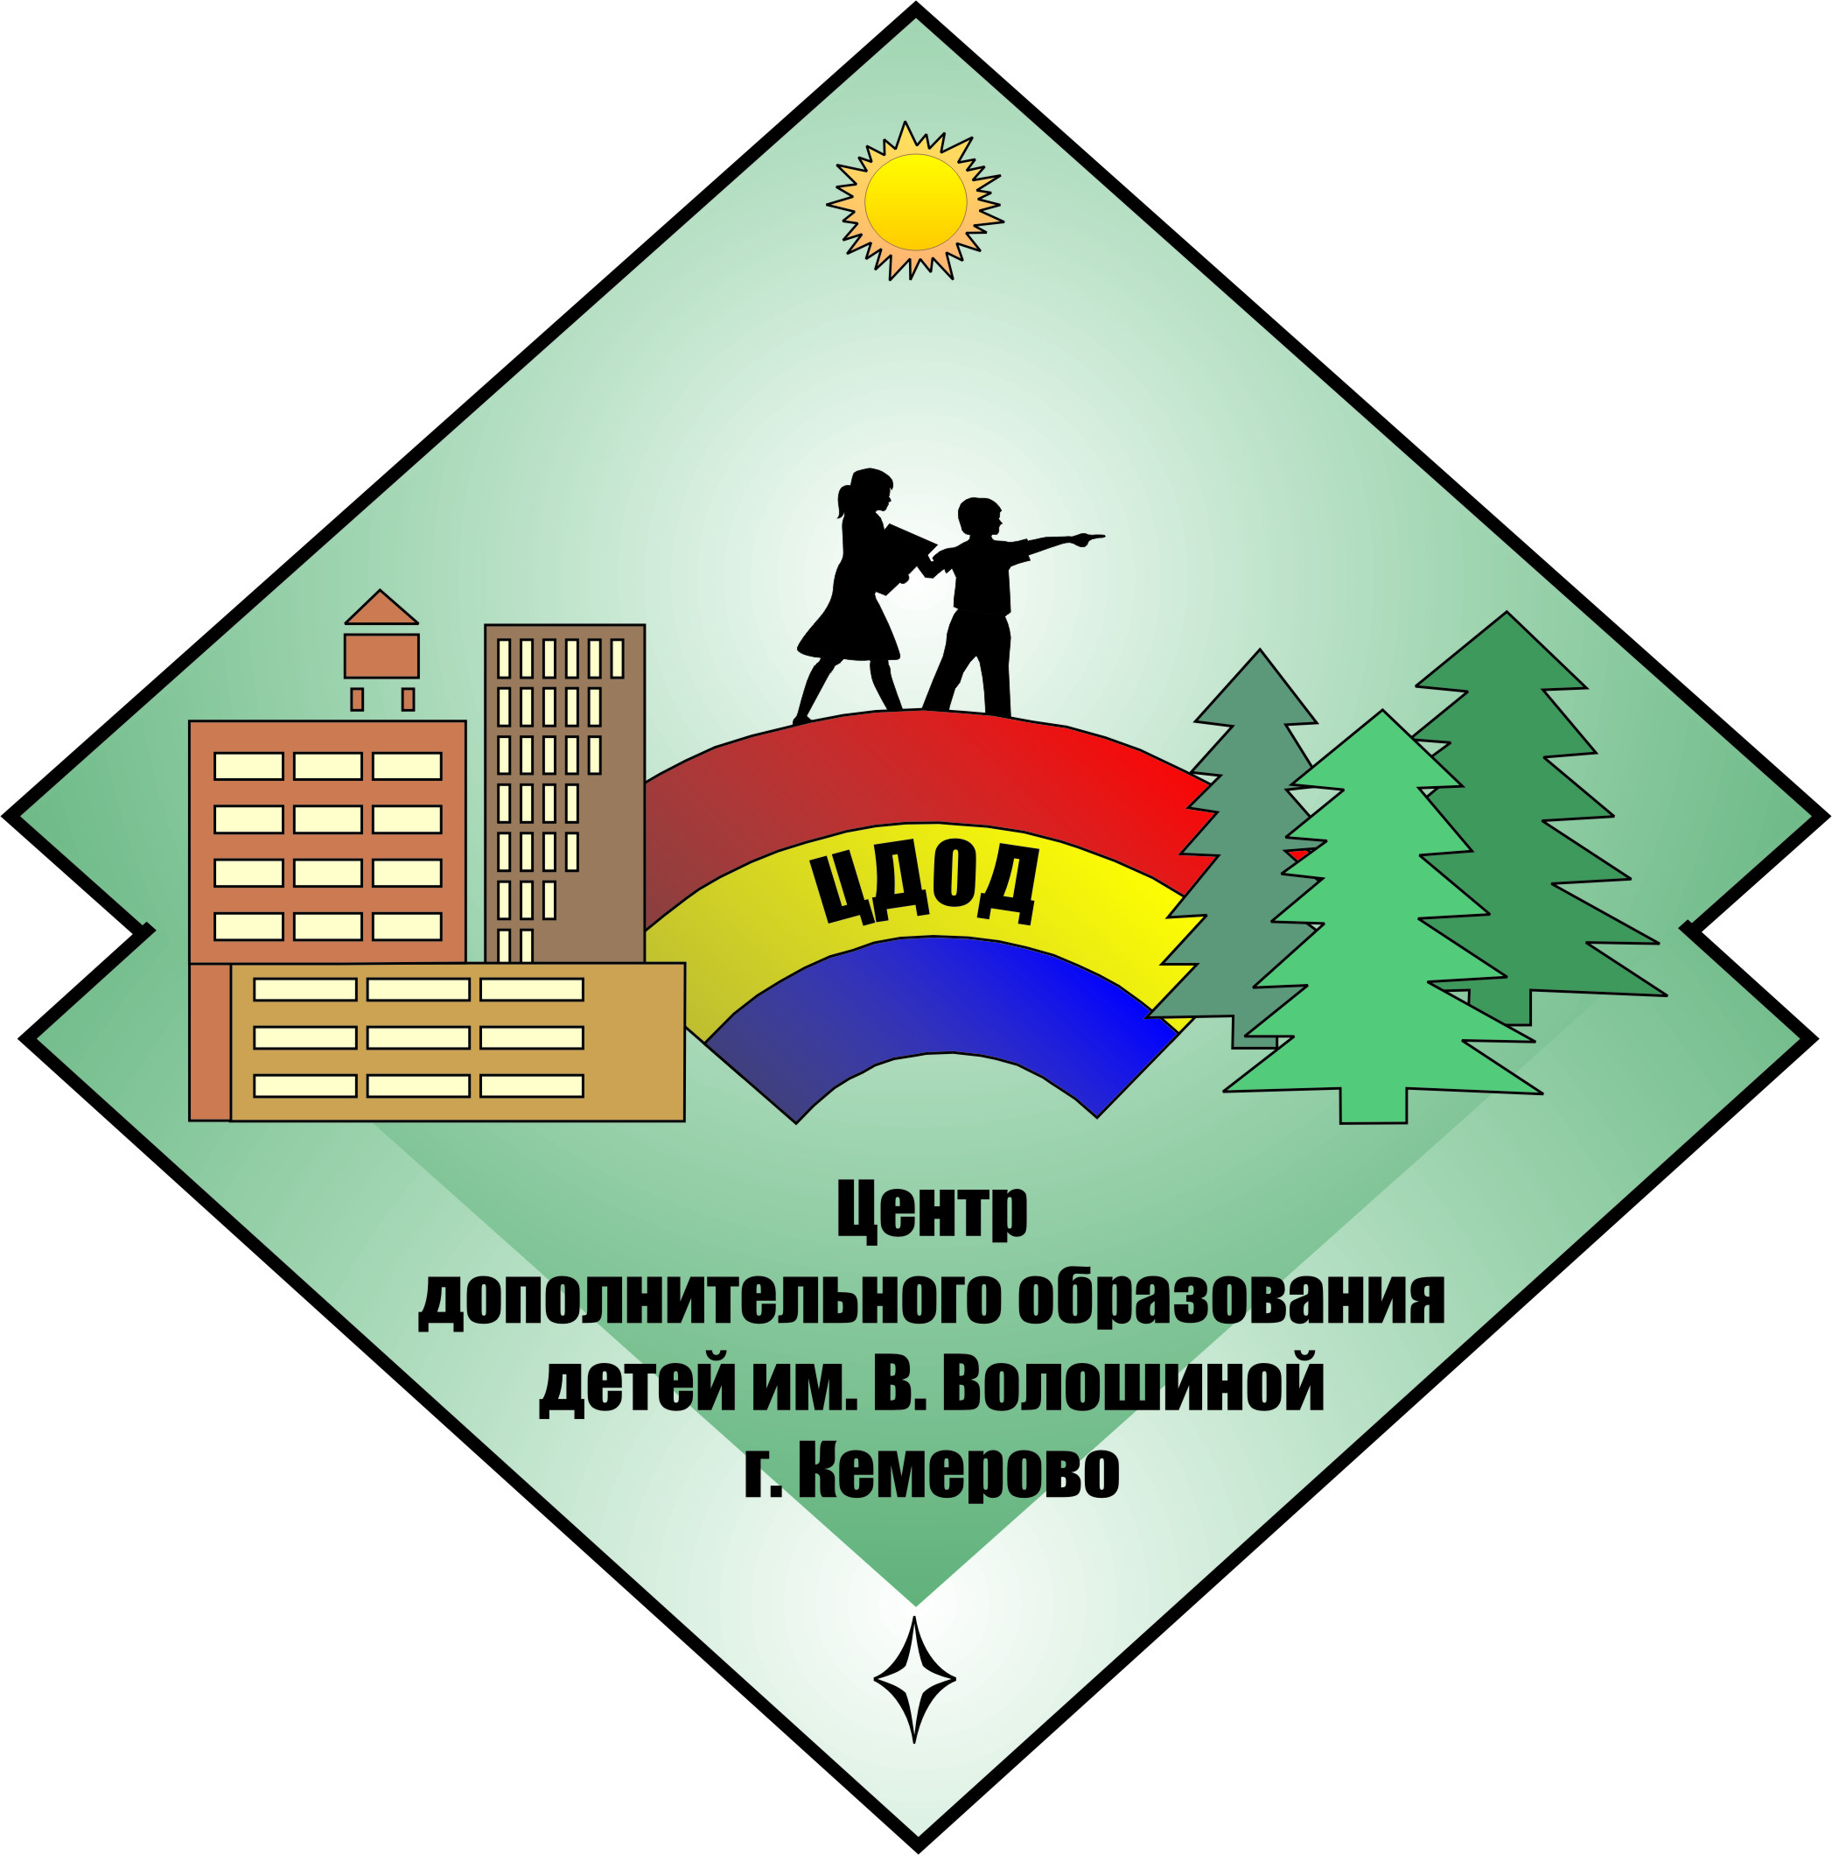

Результативность
деятельности
ЦДОД им. В. Волошиной
(2012-2013 учебный год)

Кемерово
В Муниципальном бюджетном образовательном учреждении дополнительного образования детей «Центр дополнительного образование детей» им. В.Волошиной г. Кемерово созданы все необходимые условия для развития интеллектуальных и творческих способностей обучающихся.
В рамках реализации приоритетного национального проекта «Образование» и программы «Дети России» разработана подпрограмма «Одаренные дети», имеющая следующие направленности: эколого-биологическая, естественно-научная, художественно-эстетическая, социально-педагогическая, военно-патриотическая, туристско-краеведческая. Реализуются 78 образовательных программ, большинство из которых имеют личностную направленность.
Благодаря своей специфике – ориентации на развитие креативности, свободы и самореализации обучающихся, ЦДОД им. В.Волошиной является идеальным местом для работы с одаренными детьми:
- осуществляется индивидуальный подход к ребенку в соответствии с особенностями его развивающейся личности,
- поощряется оригинальность мысли, новизна идей, самостоятельность и творчество.
Педагоги стремятся к своевременному выявлению высокомотивированных детей, оказанию помощи в эффективном проявлении их способностей, прогнозированию их пути к достижению высоких результатов, созданию системного подхода к организации обучения. Реализуются программы по ранним видам одаренности: интеллектуальной, моторной, вокальной, исследовательской, социальной, художественно-эстетической.
Результат – участие обучающихся, детских объединений в конкурсах, фестивалях, выставках, научно-практических конференциях разного уровня и победные, призовые места. Этому способствуют высокая профессиональная компетентность педагогов ЦДОД, их результативная работоспособность, нацеленность на творческое начало во всем.

Достижения ЦДОД им. В.Волошиной
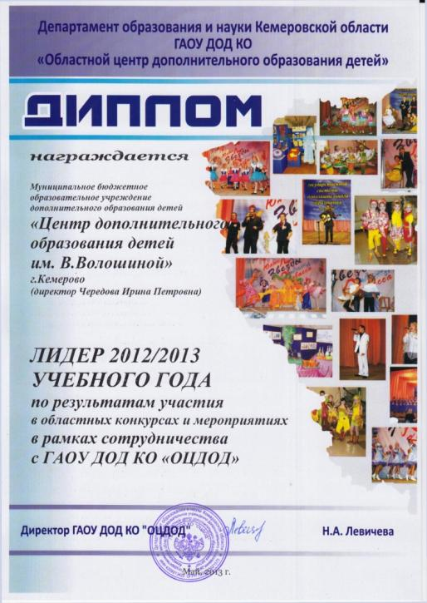
ЛИДЕР 2012/13 уч.года в рамках сотрудничества
с ГАОУ ДОД КО «ОЦДОД»

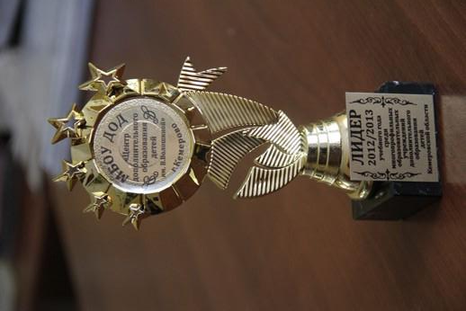

Учебный год | Уровень
 | Город-ской | Област-ной | Регио-нальный | Всерос-сийский | Между-народный | Всего
2010- 2011 | 104  (383) | 10  (32) | 27  (71) | 13  (30) | 12  (30) | 166  (546)
2011– 2012 | 85  (301) | 29  (157) | 37  (64) | 65  (81) | 19  (85) | 235  (688)
2012– 2013 | 110  (365) | 19  (91) | 47  (68) | 76  (97) | 35  (73) | 287  (694)
Таблица достижений обучающихся

Образцовый детский коллектив
Шоу-балет «Радуга»
Руководители: Рубанова Ольга Александровна, Галанина Нина Николаевна Отегова Александра Александровна,
Отегова Анастасия Викторовна

1 | Всероссийский фестиваль современной хореографии «МосТЫ» (г.Казань, 23-24.03.13г.) |  | Всероссийский | Очно | Диплом  II степени
2 | Международный конкурс-фестиваль детского и молодежного творчества «Весенние выкрутасы» (г. Казань, 22-26 03.13г.) | Возрастная категория  7-13 лет  Возрастная категория  14-18 лет | Международный | Очно | Диплом  II степени

Образцовый детский коллектив
Детский театр моды «Звездопад»

Руководители: Тутубалина Галина Владимировна,
Галеева Анна Викторовна, Шевченко Наталья Анатольевна,
Безрукова Екатерина Александровна
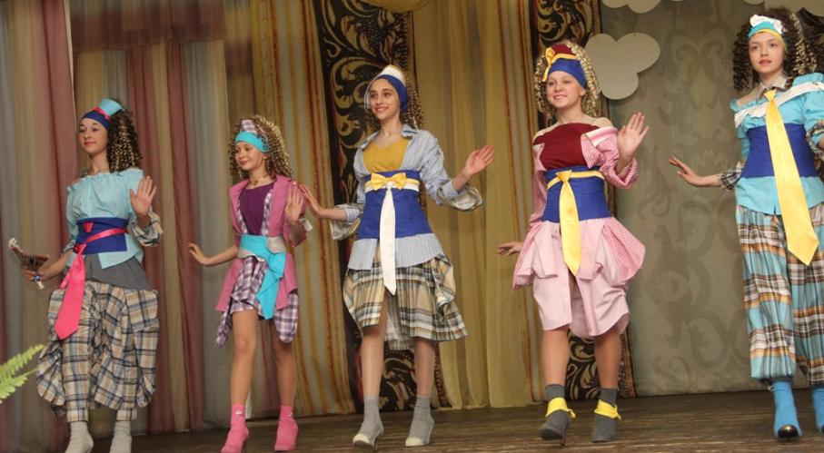
1 | Городской конкурс-фестиваль «Успех-2013», номинация «Детские театры моды» |  | Городской | Очно | II место
2 | Областной конкурс ДТМ, школ и студий костюма «Подиум–2013» |  | Областной | Очно | I место
3 | Международный конкурс «Сибирь зажигает звезды» - 1 тур - г.Кемерово |  | Международный | Очно | I место
4 | Междун. детский творческий культурно-экологический конкурс «Жеребенок» |  | Международный | Заочно | II место

Образцовый детский коллектив
Студия эстрадного вокала «Созвездие»
Руководители: Стрыгина Лариса Александровна,
Курганкина Наталья Сергеевна
Концерт-ры: Стрыгин Александр Александрович,
Лукашевич Евгений Евгеньевич

1 | XIX городской конкурс-фестиваль «Успех», номинация «Эстрадная песня» |  | Городской | Очно | I место – 4  III место - 1
2 | Открытый городской конкурс эстрадной песни |  | Городской | Очно | Лауреат  IIст - 3  Лауреат  IIIст - 2
3 | Областной конкурс детской эстрадной песни «Музыкальный лабиринт» |  | Областной | Очно | I место - 3  III место – 1
4 | Межрегиональный конкурс «Созвездие улыбок» |  | Межрегиональный | Очно | Лауреат  II степ.  Лауреат  III степ.  Дипломант  I ст.
5 | Межрегиональный конкурс «Закружи вьюга» |  | Межрегиональный | Очно | Лауреат  II ст. - 4  Лауреат  I ст.-1  Дипломант - 1
6 | Международный конкурс «Сибирь зажигает звезды» |  | Международный | Очно | Лауреат I ст.  Лауреат II ст.  Лауреат IIIст.  Дипломант I ст
7 | Международный конкурс «Метелица» |  | Международный | Очно | Дипломант -1 участие -6
8 | Международный фестиваль дет. и юнош. иск-ва «Музыкальный арт-форум» |  | Международный | Очно | Дипломант- 2

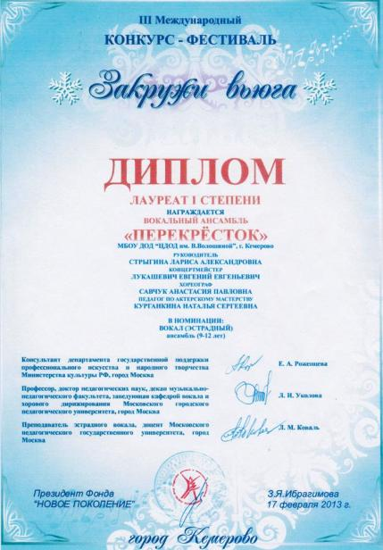
Хореографический коллектив «Арт-Стайл»
педагог Токарева Анна Сергеевна

1 | Городской конкурс-фестиваль «Успех-2013», номинация  «Хореография» |  | Городской | Очно | III место

Фотостудия «REFLECT D»
педагог Грузд Вячеслав Васильевич

1 | Городской конкурс-фестиваль «Успех-2013», номинация  «Театральные коллективывы», «Фото» |  | Городской | Очно | I место – 2  II место - 2
2 | Областной фотоконкурс  «Я и мой мир» |  | Областной | Заочно | I место

Шоу-балет «Ренессанс»
педагог Жидкиз Галина Владимировна

1 | Городской конкурс-фестиваль «Успех-2013», номинация  «Хореография» |  | Городской | Очно | II место

Образцовый детский коллектив
ансамбль народного танца «Орлята»

руководитель Бушкова Надежда Семеновна

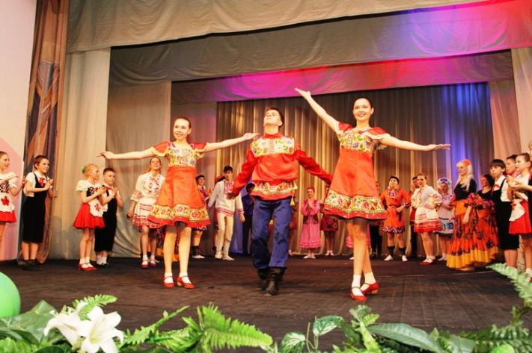

1 | XVIII городской  конкурс-фестиваль «Успех-2013», хореография |  | Городской | Очно | Диплом II степени
2 | II Всероссийский фестиваль-конкурс современного творчества детей и молодежи «Звездный проект – 2013» |  | Всероссийский | Очно | I место

д/о «Мастерица»
педагог Галимова Ольга Михайловна
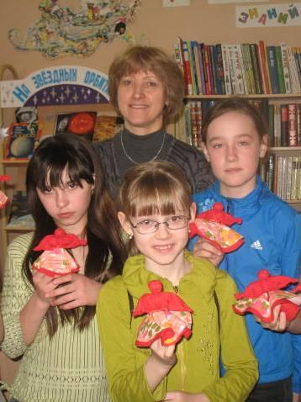

1 | I – й открытый Всероссийский конкурс декоративно – прикладного творчества | Рылова Анастасия  Латышева Екатерина | Всероссийский | Заочно | Лауреат I степени  Лауреат II степени  Лауреат III степени
2 | II – й открытый Всероссийский конкурс декоративно – прикладного творчества | Семёнова Анастасия | Всероссийский | Заочно | Лауреат I степени
3 | II – й Всероссийский фестиваль - конкурс современного творчества детей и молодёжи «Звёздный проект»-2013» | Семёнова Анастасия | Всероссийский | Заочно | Результаты ожидаются
4 | IV –й Открытый всероссийский фестиваль-конкурс национальных культур «Радуга дружбы»  номинация: народные промыслы | коллективная работа | Всероссийский | Заочно | Лауреат I степени
5 | V-й открытый всероссийский конкурс национальных культур «Радуга дружбы» | коллективная работа | Всероссийский | Заочно | Лауреат I степени
6 | Международный детский творческий фестиваль «Южный полис». | Алексеевская Полина | Международный | Заочно | Результаты ожидаются

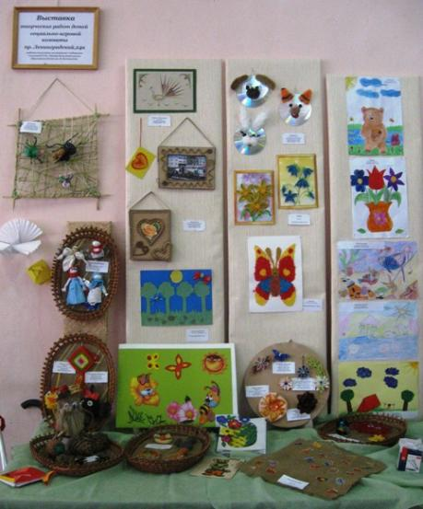
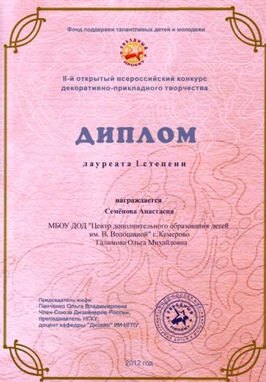

д/о «Рукодельница»
педагог Атаулова Елена Станиславовна
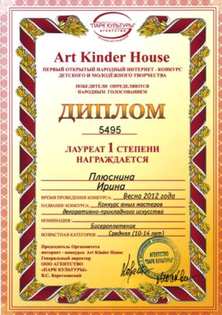
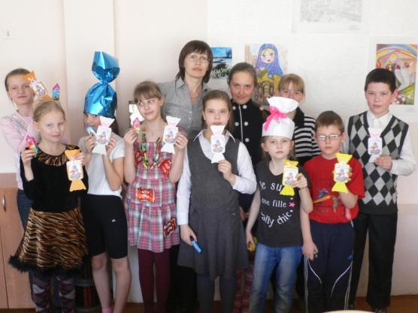

1 | Конкурс «Лучшая игрушка для ребенка своими руками в дорогу, путешествие», сайт: Master classy (http://masterclassy.ru/) | Густова Юля | Международный | Заочно | III место
2 | Конкурс детского творчества «Чистота – залог здоровья», сайт «Умейка» | Густова Юля | Международный | Заочно | I место  III место
3 | I – й открытый Всероссийский конкурс декоративно-прикладного творчества («Звездный проект») | Агеенко Варвара  Плюснина Ирина  Черкасова Александра | Международный | Заочно | Лауреат I степени  Лауреат I степени  Лауреат I степени
4 | II открытый Всероссийский конкурс декоративно-прикладного творчества («Звездный проект») | Позднякова Дарья  Краснова Ксения | Всероссийский | Заочно | Лауреат I степени  Лауреат II степени
5 | Конкурс «Ищем звездную улыбку» сайт: smil silwerhof (http://smile.silwerhof.ru/) | Густова Юлия | Международный | Заочно | III место  VII место
6 | VII открытый Всероссийский заочный конкурс «Познание и творчество» летний тур | Густова Юлия | Всероссийский | Заочно | II место
7 | VII открытый Всероссийский конкурс декоративно-прикладного творчества («Звездный проект») | Плюснина Ирина | Всероссийский | Заочно | Лауреат I степени
8 | Международный фестиваль детского творчества «Звезды нового века» | Плюснина Ирина | Международный | Заочно | Лауреат
9 | II Всероссийский фестиваль-конкурс современного творчества детей и молодежи «Звездный проект – 2013» |  | Всероссийский | Очно | I место
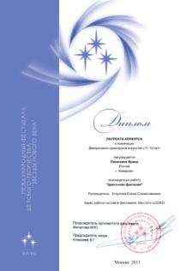
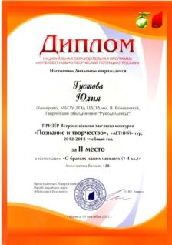
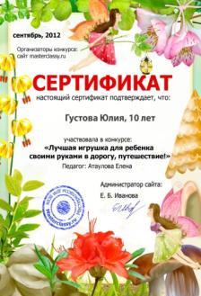
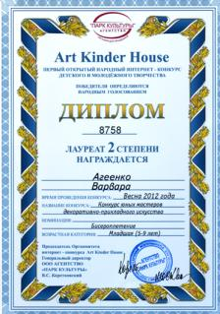

Хореографический коллектив «Хамелеон»
Руководители: Девятайкина Анастасия Викторовна
Вишневская Надежда Петровна

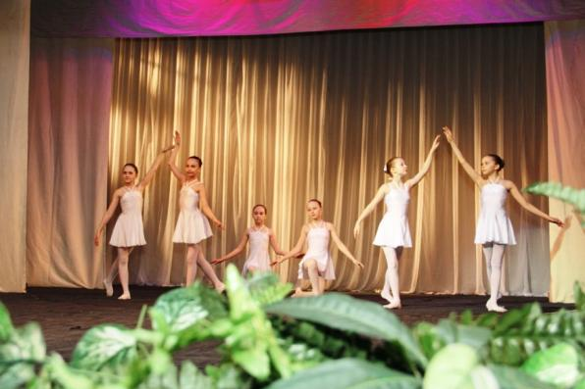

1 | XVIII городской  конкурс-фестиваль «Успех-2013», хореография |  | Городской | Очно | Диплом III степени
2 | Всероссийский конкурс по детскому танцу «Кубок Кузбасса»: номинации – танцевальное шоу, эстрадный танец |  | Всероссийский | Очно | Лауреат 1 степени  Диплом 2 место
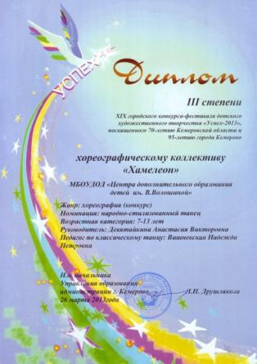

Студия эстрадного вокала «Акцент»
Руководитель: Вохмина Юлия Васильевна
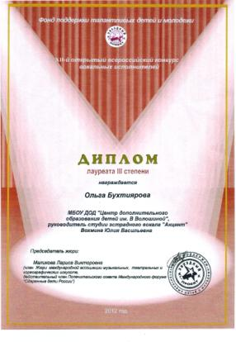
1 | VI-й открытый Всероссийский конкурс вокальных исполнителей «Звёздный проект» | Бухтиярова Ольга | Всероссийский | Очно | Диплом лауреата III степени
2 | XVIII – й открытый всероссийский конкурс вокальных исполнителей | Митина Екатерина | Всероссийский | Очно | Результат ожидается
3 | Первый открытый народный интернат-конкурс детского и молодёжного творчества «Art Kinder House», г. Москва |  | Международный | Заочно | Диплом лауреата II степени
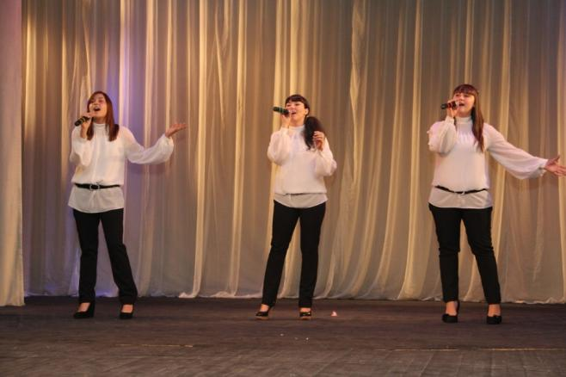
Фольклорный ансамбль «Соловушка»
Руководители: Бут Светлана Сергеевна
Шишкин Игорь Леонидович
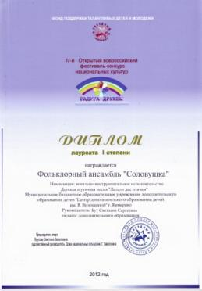
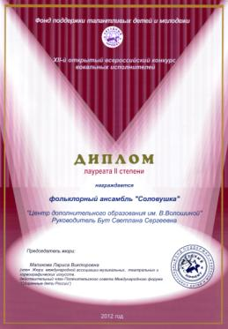
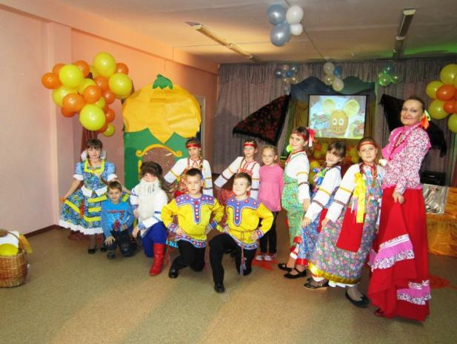

1 | IV –й Открытый всероссийский фестиваль-конкурс национальных культур, номинация: вокально-инструментальное исполнительство |  | Всероссийский | Очно | Диплом  II степени
2 | XII –й Открытый всероссийский конкурс вокальных исполнителей |  | Всероссийский | Очно | Диплом  II степени
3 | XVIII городской  конкурс-фестиваль «Успех-2013», хореография |  | Городской | Очно | Диплом  III степени
4 | XVIII городской  конкурс-фестиваль «Успех-2013», хореография | Гончарова Алеся | Городской | Очно | Диплом  II степени

д/о «Я+ ТЫ»
педагог Саватеева Светлана Геннадьевна
1 | IV-й открытый всероссийский конкурс театрального творчества |  | Всероссийский | Заочно | Диплом  I степени,  Диплом  II степени
2 | III-й открытый всероссийский фестиваль-конкурс национальных культур, номинация: театрализованные представления |  | Всероссийский | Заочно | Диплом  III степени
3 | VI-й открытый всероссийский конкурс компьютерной графики и художественного фото |  | Всероссийский | Заочно | Диплом лауреата I степени
4 | VII-й открытый всероссийский конкурс компьютерной графики и художественного фото |  | Всероссийский | Заочно | Диплом I степени,  I место
5 | Конкурс «Школа будущего» (издательско – продюссорский центр «Клепа»), номинация – рассказ, макет |  | Всероссийский | Заочно | III место

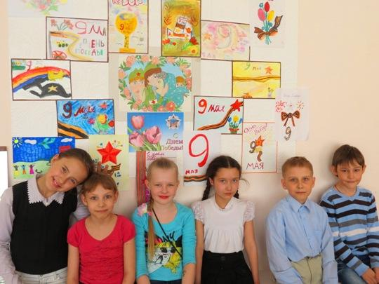
д/о «Волшебная кисточка»
педагог Патшина Виктория Владимировна
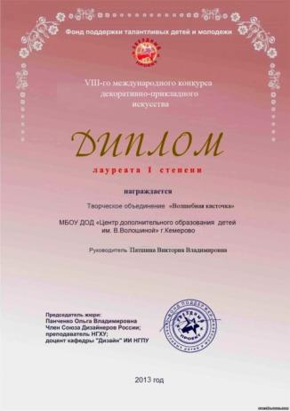

1 | II Всероссийский конкурса детского творчества «Талант с колыбели» | Федирко Ксения | Всероссийский | Очно | Диплом I степени
2 | XVIII городской  конкурс-фестиваль «Успех-2013», гуашь | Селиванова Милана | Городской | Очно | Диплом  III степени
3 | XVIII городской  конкурс-фестиваль «Успех-2013», гуашь | Танакова Валерия | Городской | Очно | Диплом  III степени

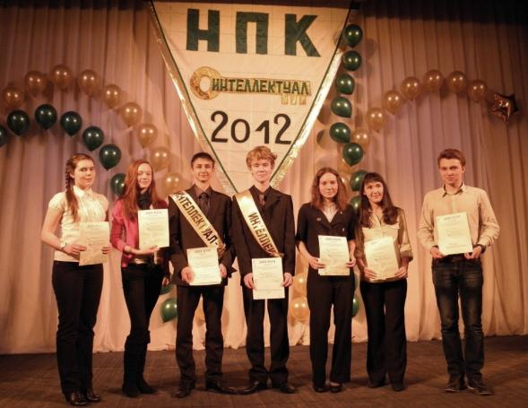
д/о «Человек и город»
педагог Горшкова Любовь Андреевна

1 | XIX Конкурс-фестиваль детского худ. творчества «Успех-2012», жанр «Фототворчество» |  | Городской | Заочно | I место -2  III – место – 2  Спецприз – 2  Сертификат - 3
2 | Первенство г. Кемерово по туристским путешествиям «Туризм – это здорово» |  | Городской | Очно | II место  III место - 2
3 | Эколого- биологическая олимпиада обучающихся УДОД |  | Городской | Очно | I место  II место  III место – 3  Участие - 6
4 | городская НПК «Первые шаги в науку» |  | Городской | Очно | II место  Участие - 2
6 | Городской конкурс презентаций «Здоровая молодёжь – здоровая Россия» |  | Городской | Очно | Сертификат  Участие - 5
7 | областной смотр-конкурс учебных гербариев |  | Областной | Очно | I место
8 | Областная олимпиада  по экологии |  | Областной | Очно | III место  IV место
9 | II областная НПК учащихся младшего и среднего звена «Диалог-2013» |  | Областной | Очно | III место
10 | Межрегиональная эколого-краеведческая НПК школьников «Цвети, шахтёрская земля!» |  | Межрегиональный | Очно | II место  III место – 2  Участие - 6
11 | Межрегиональная НПК студентов и молодых учёных «Проблемы медицины и биологии» |  | Межрегиональный | Очно | Сертификат  Участие - 4
12 | Межрегиональный заочный конкурс фотографий «Мои сибирские просторы» |  | Межрегиональный | Заочно | III место  Спецприз
13 | Межрегиональный заочный конкурс учебных презентаций «Экознания» |  | Межрегиональный | Заочно | I место - 2

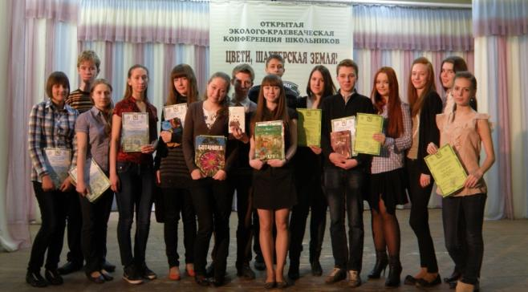
д/о «Линнея»
педагог Аверина Екатерина Павловна

1 | XIX Конкурс-фестиваль детского худ. творчества «Успех-2013», жанр «Фототворчество» |  | Городской | Очно | I место  III место – 2  Спец. приз  Сертификат - 2
2 | Первенство г. Кемерово по туристским путешествиям «Туризм – это здорово» |  | Городской | Очно | I место - 2  II место - 2  III место
3 | Эколого- биологическая олимпиада обучающихся УДОД |  | Городской | Очно | I место – 4  II место  III место
4 | городская НПК «Первые шаги в науку» |  | Городской | Очно | I место -3  II место – 2  III место
5 | XIII городская НПК  «Интеллектуал-2013» |  | Городской | Очно | I место -2  Лауреат - 2
6 | Областной смотр-конкурс учебных гербариев |  | Областной | Очно | I место - 4
7 | Областная олимпиада  по экологии |  | Областной | Очно | III место
8 | Межрегиональная эколого-краеведческая НПК школьников «Цвети, шахтёрская земля!» |  | Межрегиональный | Очно | I место - 4  II место – 3  участие - 10
9 | Межрегиональная НПК студентов и молодых учёных «Проблемы медицины и биологии» |  | Межрегиональный | Очно | Сертификат -2
10 | Межрегиональный заочный конкурс фотографий «Мои сибирские просторы» |  | Межрегиональный | Заочно | I место – 2  II место  Спецприз  Участие - 3
11 | Межрегиональный заочный конкурс учебных презентаций «Экознания» |  | Межрегиональный | Заочно | I место  II место
12 | Областная НПК РЦНО «Эрудит» |  | Областной | Очно | Сертификат - 2

д/о «Карьера»
педагог Хорева Наталья Евгеньевна
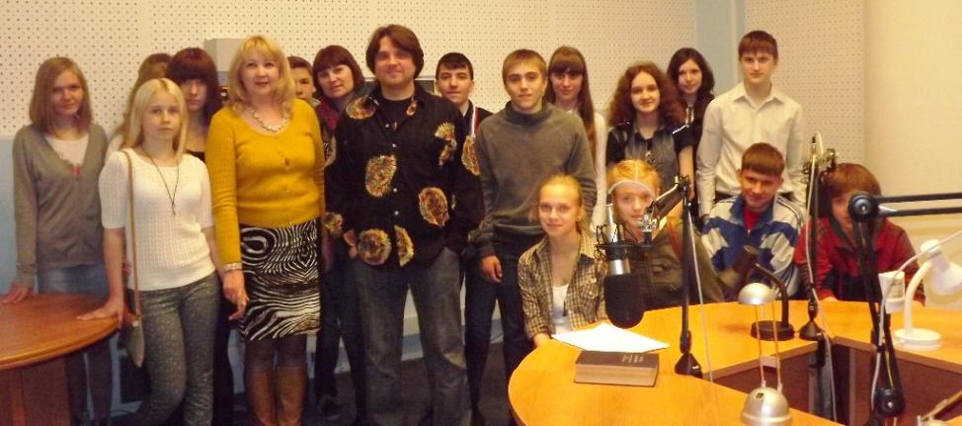

1 | XIX Конкурс-фестиваль детского худ. творчества «Успех-2013», жанр  «Фототворчество» |  | Городской | Очно | I место – 2  II место  III место  спецприз
2 | Городской конкурс презентаций «Здоровая молодёжь – здоровая Россия» |  | Городской | Заочно | Сертификат - 4
3 | Областная НПК РЦНО «Эрудит» |  | Областной | Очно | I место
4 | Межрегиональная эколого-краеведческая НПК школьников «Цвети, шахтёрская земля!» |  | Межрегиональный | Очно | II место  III место  Участие – 5
5 | Межрегиональный заочный конкурс учебных презентаций «Экознания» |  | Межрегиональный |  | II место  III место  Участие - 4
д/о «Скарабей»
педагог Радостева Александра Петровна
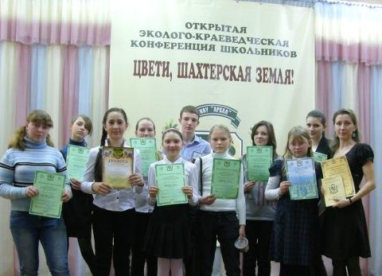

1 | Городская экологическая акция «Летопись добрых дел по сохранению природы» |  | Городской | Очно | Диплом III степени -2
2 | VII городская эколого-биологическая олимпиада обучающихся учреждений дополнительного образования детей |  | Городской | Очно | Диплом III степени -3
3 | Городской конкурс учебно-исследовательских и творческих работ «Первые шаги в науке-2013» |  | Городской | Очно | Диплом III степени -2
 | Городской фестиваль детских экологических объединений «Хранители земли Кузнецкой» |  | Городской | Очно | Диплом лауреата
 | Областная экологическая акция «Летопись добрых дел по сохранению природы» |  | Областной | Очно | Диплом I степени
 | Всероссийская экологическая акция «Летопись добрых дел по сохранению природы» |  | Всероссийский | Заочно | Диплом I степени
 | Межрегиональная эколого-краеведческая нучно-практическая конференция школьников «Цвети, шахтерская земля!» |  | Межрегиональный | Очно | Благодарственное письмо - 2
 | Международный конкурс им. П.А. Мантейфеля на лучшую исследовательскую работу в области зоологии и охраны живой природы, Москва, февраль, 2013 |  | Международный | Заочно | Диплом I степени  Диплом II степени

д/о «Твои открытия»
педагог Ардеева Наталья Валерьевна
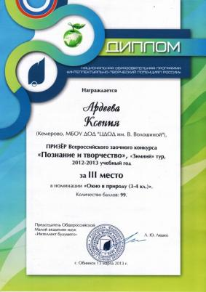
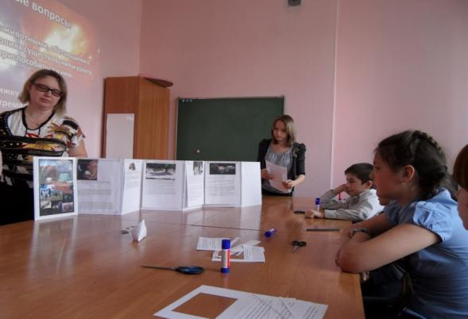
1 | ХIХ городской конкурс-фестиваль детского художественного творчества «Успех – 2013», посвященного 70-летию Кемеровской области, 95-летию города Кемерово |  | Городской | Очно | Диплом II степени
2 | VII городская эколого-биологическая олимпиада обучающихся учреждений дополнительного образования детей |  | Городской | Очно | Диплом II степени – 2  Диплом III степени
3 | Городской конкурс учебно-исследовательских и творческих работ школьников «Первые шаги в науке», секция «Социальные науки» |  | Городской | Очно | Диплом III степени
4 | Городской фестиваль детских экологических объединений «Хранители земли Кузнецкой», г. Кемерово |  | Городской | Очно | Диплом лауреата
5 | II областная научно-практическая конференция исследовательских работ учащихся младшего и среднего звена «Диалог-2013» |  | Областной | Очно | Диплом I степени  Диплом II степени
6 | II Межрегиональная эколого-краеведческая конференция школьников «Цвети, шахтёрская земля!» |  | Межрегиональный | Очно | Диплом II степени
7 | Всероссийская дистанционная Олимпиада «Что нас окружает» для 1-4 классов |  | Федеральный | Заочно | Диплом I степени – 2  Диплом III степени
8 | Всероссийский детский конкурс научно-исследовательских и творческих работ  "Первые шаги в науке" |  | Всероссийский | Заочно | Диплом лауреата
9 | Всероссийский конкурс для школьников  "Познание и творчество"  БИОЛОГИЯ |  | Всероссийский | Заочно | Диплом лауреата – 2  III место – 2
10 | Всероссийская дистанционная Олимпиада по окружающему миру «Я познаю мир» среди 1 – 4 классов |  | Всероссийский | Заочно | I место – 2
11 | Всероссийская дистанционная Олимпиада по окружающему миру «Я познаю мир» среди 1 – 4 классов |  | Всероссийский | Заочно | II место  III место
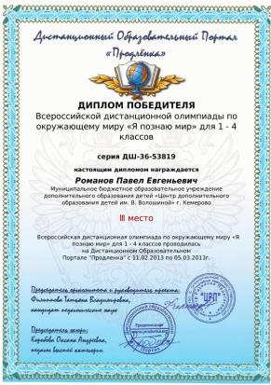
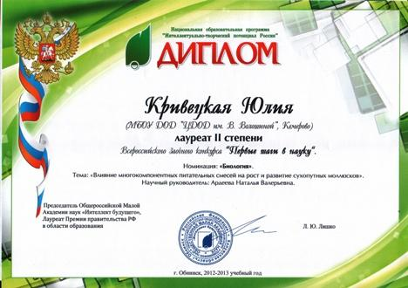

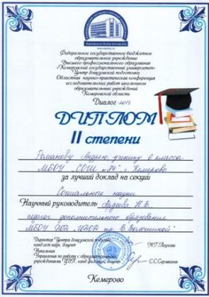
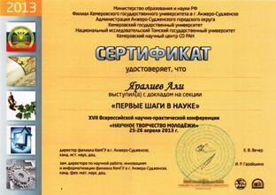

д/о «Дриада»
педагог Артеменко Галина Юрьевна
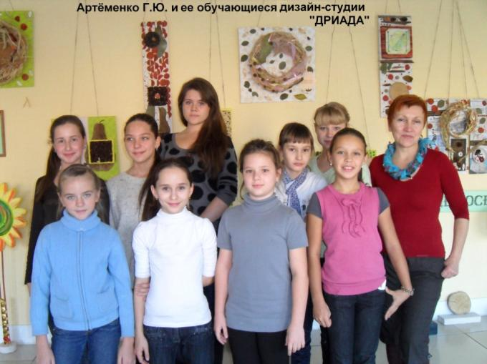
1 | ХIХ городской конкурс-фестиваль детского художественного творчества «Успех – 2013», посвященного 70-летию Кемеровской области, 95-летию города Кемерово |  | Городской | Очно | Диплом I ст. - 2  Диплом II ст. - 2  Диплом III ст.
2 | Городской конкурс «Флористическая радуга» посвящен 70-летию со дня образования Кемеровской области. |  | Городской | Очно | Диплом III степени
3 | Городской конкурс детского творчества на противопожарную тематику |  | Городской | Очно | Диплом III степени
4 | Областной конкурс детского творчества «Зеркало природы-2013» |  | Областной | Очно | Благодарственное письмо
5 | Творческий конкурс Арт-талант «Пускай снежинка не растает, пока часы 12 бьют» |  | Федеральный | Заочно | Диплом I  Диплом II  Диплом III  Лауреат
6 | Всероссийский творческий конкурс для учащихся 1-11 классов «Зеленая планета» |  | Всероссийский | Заочно | Диплом I ст. – 3  Диплом II ст.
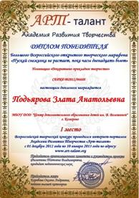
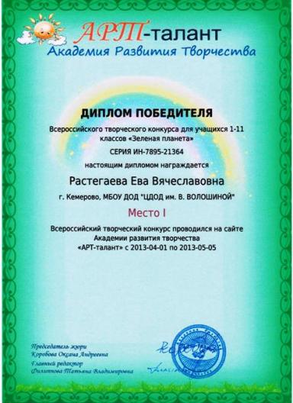

д/о «Исследователь»
педагог Шведова Валерия Викторовна
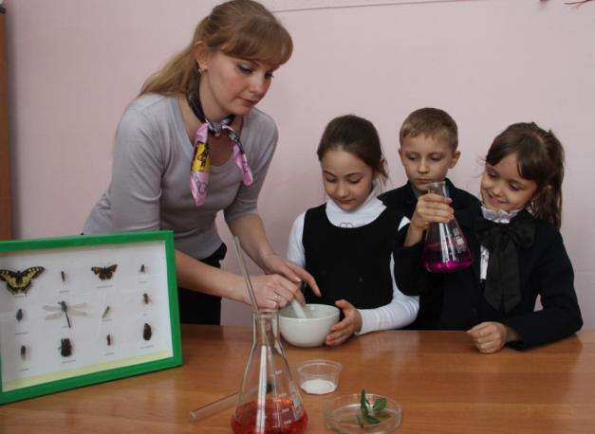
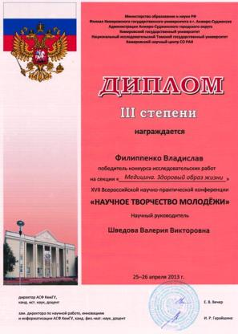

1 | ХIХ городской конкурс-фестиваль детского художественного творчества «Успех – 2013», посвященного 70-летию Кемеровской области, 95-летию города Кемерово |  | Городской | Очно | Диплом III степени
2 | Городской конкурс учебно-исследовательских и творческих работ «Первые шаги в науке-2013» |  | Городской | Очно | Диплом II степени
3 | Городской фестиваль детских экологических объединений «Хранители земли Кузнецкой» |  | Городской | Очно | Диплом лауреата
4 | XVII Всероссийской научно- практической конференции «Научное творчество молодёжи» |  | Всероссийский | Очная | Диплом III степени
5 | Всероссийская дистанционная олимпиада по биологии проекта InfoUrok.ru |  | Всероссийский | Заочно | Благодарственное письмо

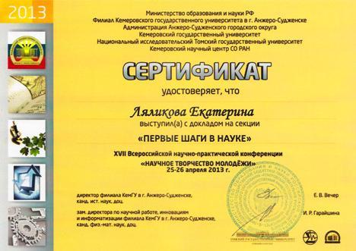

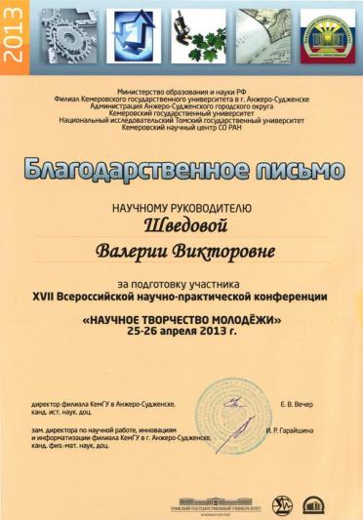

д/о «Экологический пресс-центр»
педагог Чепурнова Татьяна Валентиновна

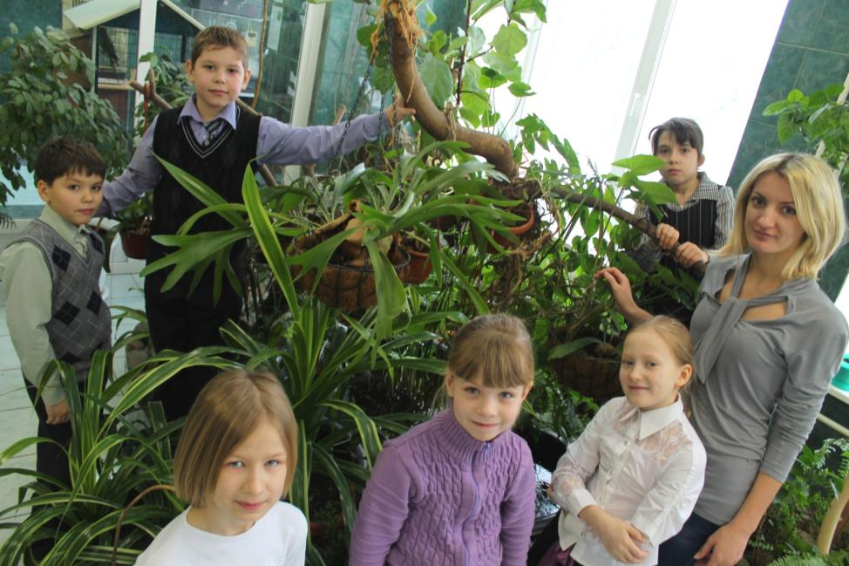

1 | Городской конкурс детского творчества на противопожарную тематику |  | Городской | Очно | Диплом III степени
2 | Городской фестиваль детских экологических объединений «Хранители земли Кузнецкой» |  | Городской | Очно | Диплом лауреата
3 | Всероссийская дистанционная олимпиада по биологии проекта InfoUrok.ru |  | Всероссийский | Заочно | Диплом I степени

Иванова Ирина Михайловна
педагог дополнительного образования
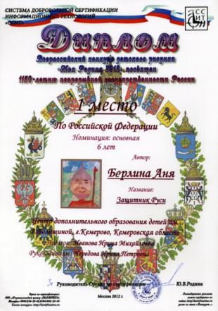
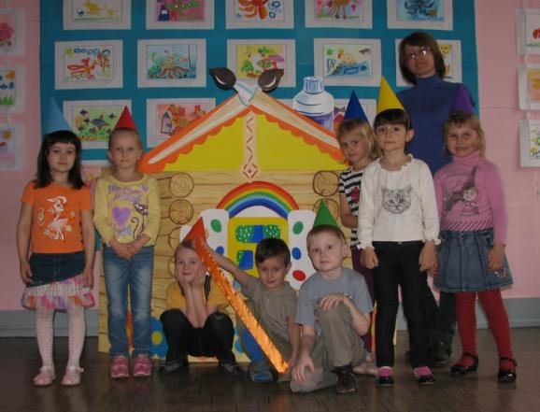

1 | Всероссийский детский конкурс прикладного и изобразительного искусства «Жители прекрасного болота» | Харин Виталик Михайлов Паша  Шерина Арина  Юхнова  Полина  Сборщик  Алина  Савченко  Маша | Всероссийский | Заочно | III место  III место  III место  I место  II место  III место
2 | Всероссийский конкурсе детского рисунка «Моя Родина 2012»  Конкурс посвящен 1150-летию непрерывной государственности России. | Берлина Аня  Федотов Георгий  Фонтанелли Алессия  Кондаков Даниил  Мазанько Маша  Машковская  Софья  Плутаева Катя | Всероссийский | Заочно | I место  I место  I место  II место  II место  I место  II место
3 | Всероссийский творческий конкурс для дошкольников и учащихся 1-11 классов  «Моя семья» | Шапкина Арина  Васин Стёпан  Шапкина  Даша  Бенедиктова Таисия  Савченко Маша  Мазанько Матвей | Всероссийский | Заочно | I место  I место  I место  II место  III место  Лауреат
4 | Всероссийский творческий конкурс для дошкольников и учащихся 1-11 классов «Уши, лапы и хвосты» | Визнер Аня  Герасименко Егор  Мазанько Маша  Харин Виталик  Михайлов Паша  Сборщик Алина | Всероссийский | Заочно | II место  II место  II место  III место  III место  Лауреат
5 | Городская выставка ИЗО «Рисуют юные кемеровчане» посвященной 95-летию города Кемерово и 70-летию Кемеровской области (в рамках XIХ городского конкурса- фестиваля детского художественного творчества «Успех-2013») | Берлина Аня  Федотов Георгий  Сборщик Алина  Савченко Маша  Мазанько Матвей | Городская | Заочно | I место  II место  III место  III место  III место

Отдел общего развития личности дошкольника
1 | Ι Международный  Турнир Дошкольников-2013 | Анникова С.А.  2 участника  Арчибасова Софья | Международный | Заочно | II место
 |  | Дунаева Т.И.  6 участников  Михайлов Паша |  |  | III место
 |  | Дырина С.В.  3 участника Фадеева Лера |  |  | II место
 |  | Тарасова И.Н.  7 участников Шмуратко Ксения |  |  | II место
 |  | Яковлева Н.П.  4 участника Гергет Саша  Дрозд Дарья |  |  | III место  II место
2 | Международный конкурс-игра по физической культуре «Орленок» | Шахова Т.Н.  11 участников  Акулов Алеша | Международный | Заочно | II место

"Чтобы быть хорошим преподавателем,
нужно любить то, что преподаешь,
и любить тех, кому преподаешь."
(В.О. Ключевский)

Таблица достижений педагогов

Учебный  год | Уровень
 | Город-ской | Област-ной | Региональ-ный | Всерос-сийский | Международ-ный
2010-  2011 | 22 | 14 | 3 | 5 | 7
2011-  2012 | 3 | 19 | 2 | 2 | 2
2012-  2013 | 2 | 3 | 0 | 9 | 4

Участие педагогов ЦДОД им. В.Волошиной
в профессионально-педагогических конкурсах
2012-13 учебного года

№ п/п | Ф.И.О. | Название конкурса | Результат | Сроки | Уровень (федеральный, региональный, муниципальный)
1 | Галимова О.М. | Международная педагогическая творческая олимпиада PEDOLIMP  49 конкурс Декоративно-прикладное искусство | Диплом лауреата | 2012 г. | Международный
2 | Мерейник Е.Г. | Специализированная выставка-ярмарка «Кузбасский образовательный форум» | Диплом III степени | 15.02.  2013г. | Международный
3 | Горшкова Л.А.  Аверина Е.П. | Специализированная выставка-ярмарка «Кузбасский образовательный форум» | Диплом III степени | 15.02.  2013г. | Международный
4 | Тутыкин  А.А.  Заикина Н.Н.  Быков И.А. | V Всероссийский конкурс на лучший молодежный проект по патриотическому воспитанию | Диплом III степени | 2013г. | Всероссийский
5 | Колесникова Н.Н. | «Методическая служба – формула успеха» Издательство «ДРОФА» | Сертификат участника | 20.02. 2013 г. | Федеральный
6 | Саватеева С.Г.  Вохмина  Ю. В. | Творческий конкурс для педагогов и родителей «Открытая книга» | Диплом лауреата  I степени | Ноябрь 2012г. | Федеральный
7 | Атаулова Е.С. | II открытый всероссийский конкурс декоративно-прикладного творчества | Лауреат I степени | Ноябрь 2012г. | Федеральный
8 | Галимова О.М. | II открытый всероссийский конкурс декоративно-прикладного творчества | Лауреат II степени | Ноябрь 2012г | Федеральный
9 | Артеменко Г.Ю. | Интернет - фестиваля  «Ориентир на успех» для педагогических работников ОУ ДОД  Номинация «Мастер-класс по направленностям деятельности ОУДОД» |  | май 2013 г. подведение итогов фестиваля | Областной
10 | Ардеева Н.В. | Интернет - фестиваля  «Ориентир на успех» для педагогических работников ОУ ДОД  Номинация «Использование мультимедиа технологий на занятиях в ОУ ДОД» |  | май 2013 г. подведение итогов фестиваля | Областной
11 | Чепурнова Т.В. | Интернет - фестиваля  «Ориентир на успех» для педагогических работников ОУ ДОД  Номинация «Использование мультимедиа технологий на занятиях в ОУ ДОД» |  | результаты позднее | Областной
12 | Колесникова Н.Н.  Воронина Е.А. | Конкурс программ внеучебной (внеурочной) деятельности для основной школы | Победитель | 30.01.2013г. | Муниципальный
 |  |  | Сертификат участника | 30.01.2013г. | Муниципальный
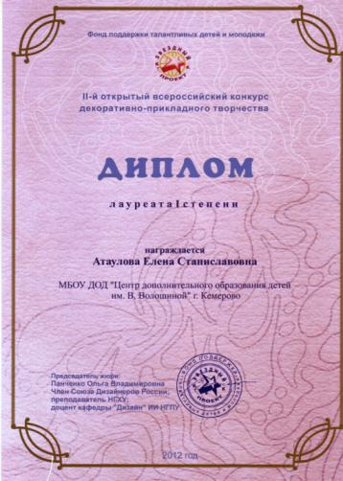
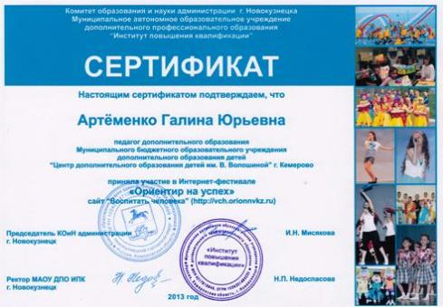

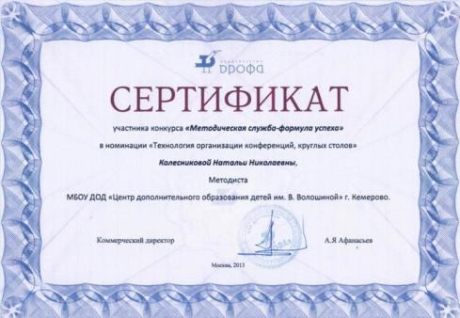
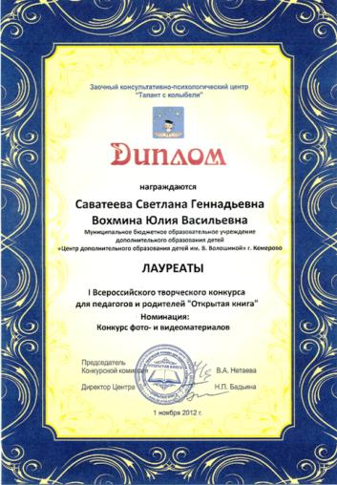
Участие педагогов ЦДОД им. В. Волошиной
в научно-практических конференциях
2012-13 учебного года
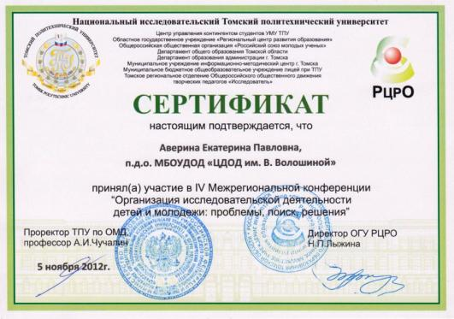

ФИО педагога | Наименование и статус конференции, фестиваля
Колесникова Н.Н  Ардеева Н.В.  Хорева Н.Е. | IV региональная заочная научно-практическая конференция «Инновации в образовании: опыт реализации»
Чередова И.П.  Колесникова Н.Н. | Всероссийская научно-практическая конференция «Интеграция науки и практики – основа модернизации образования в регионе»
Горшкова Л.А.  Аверина Е.П. | IV Межрегиональная научно-практическая конференция «Организация исследовательской деятельности детей и молодежи: проблемы, поиск, решения»
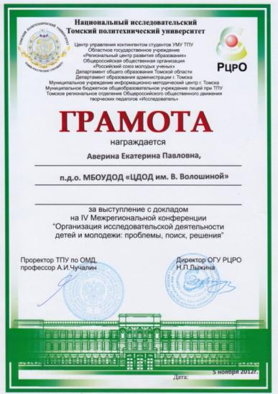

Публикации педагогов ЦДОД им. В. Волошиной
2012-13 учебного года

№ | Ф.И.О. автора | Тема | Издательство,  год издания | Уровень
1 | Хорева Н.Е.,  Бессарабова Д.В. | Проектирование деятельности методического объединения молодых специалистов в условиях учреждения дополнительного образования детей | Материалы Всероссийской научно-практической конференции с международной участием «Возрождение начинается с учителя»  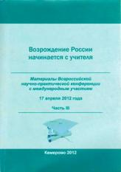 | Международный
2 | Хорева Н.Е.,  Бессарабова Д.В. | Инновационный потециал пед коллектива как фактор повышения качества образования | 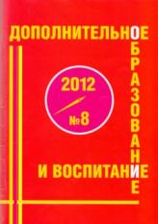  Дополнительное образование и воспитание №8, 2012 | Федеральный
3 | Кузнецова Е.Е | Гуманитарный научный центр и развитие школьной археологии Кузбасса | Сборник материалов  научно-практической конференции молодых ученых  «Россия молодая"  24-27 апреля 2012 | Федеральный
4 | Саватеева С.Г. | День первоклассных уроков  Открытое познавательно-развлекательное мероприятие для 4-го класса по теме «Путешествие в Школоград» | Педсовет. №6, 2012  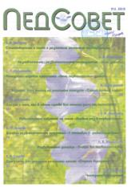 | Федеральный
5 | Абиатари И.Д. | Сценарий новогодней игровой программы «Снежная сказка» | Электронное периодическое издание:  Свидетельство о публикации №31790  «Педагогический мир», 29 .10.2012 | Федеральный
6 | Абиатари И.Д. | Сценарий театрализованной игровой программы «Оранжевое настроение» | Электронное периодическое издание:  Свидетельство о публикации методического материала №21371  Журнал «Завуч.инфо»  12. 2012 | Федеральный
7 | Абиатари И.Д. | Сценарий новогодней театрализованной игровой программы «Спасатели Антарктиды» | Электронное периодическое издание:  Свидетельство о публикации № 36277 «Педагогический мир», 01.02.2013 | Федеральный
8 | Абиатари И.Д. | Сценарий театрализованной игровой программы «Спасение весны, или настоящее морское путешествие» | Электронное периодическое издание:  Свидетельство о публикации № 36278 «Педагогический мир», 01.02.2013 | Федеральный
9 | Абиатари И.Д. | Сценарий театрализованной игровой программы «Там, там, высоко…» | Электронное периодическое издание:  Свидетельство о публикации № 36279 «Педагогический мир», 01.02.2013 | Федеральный
10 | Абиатари И.Д. | Сценарий театрализованной игровой программы  «Путешествие по волнам Знаний» | Электронное периодическое издание:  Свидетельство о публикации № 36976 «Педагогический мир», 08.02.2013 | Федеральный
11 | Абиатари И.Д. | Сценарий игровой программы «Какого цвета мед и…лето?!» | Электронное периодическое издание:  Свидетельство о публикации № 31101  «Электронный педагогический журнал – помощник современному учителю», 28.03.2013  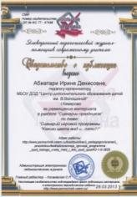 | Федеральный
12 | Саватеева С.Г. | Сценарий «День первоклассных уроков» | «Сценарии и репертуар», №16. 2012  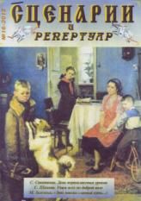 | Федеральный
13 | Саватеева С.Г. | Сценарий «Первоклассная школа дедушки удава» | «Чем развлечь гостей», № 8, 2012 | Федеральный
14 | Атаулова Е.С. | Мастер-класс «Дружная семейка: папа, мама, я» | «Пуговка», №11,2012 | Федеральный
15 | Вохмина Ю.В. | Сценарий воспитательного мероприятия «Вокально-музыкальная, веселая история про студию Акцент» | Электронное периодическое издание:  Свидетельство о публикации № 31101  «Педагогический мир», 05.10.2012  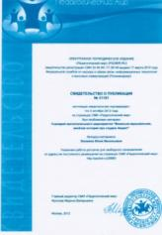  Свидетельство о публикации № С- 28688 «НУМИ», 10.10.2012  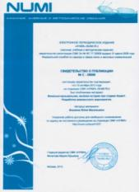  Свидетельство о  публикации «Педагогическая газета», 19 октября 2012  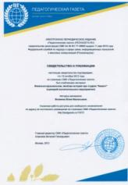 | Федеральный
15 | Шарманова Е.А. | Детское движение как форма развития гражданской активности детей и подростков | Материалы региональной научно-практической конференции 17 мая 2012  Детские общественные организации: вчера, сегодня, завтра. 90-летию со дня рождения Всесоюзной пионерской  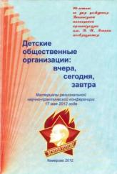  организации | Региональный
16 | Колесникова Н.Н. | Организация методического сопровождения педагога дополнительного образования, работающего с одаренными детьми | Учитель Кузбаса,  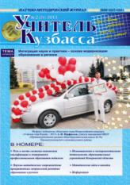  №2, 2012 | Областной
17 | Шведова В.В.  Радостева А.П.  Колесникова Н.Н. | Организация исследовательской и проектной деятельности обучающихся в условиях летнего оздоровительного лагеря | Учитель гКузбаса,  №4, 2012  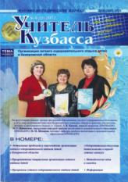 | Областной

В 2012-13 году педагогами центра было опубликовано 19 статей в научных сборниках, журналах, газетах, интернет сайтах в том числе:
на Международном уровне – 1;
на Всероссийском уровне – 14;
Региональном – 4.

